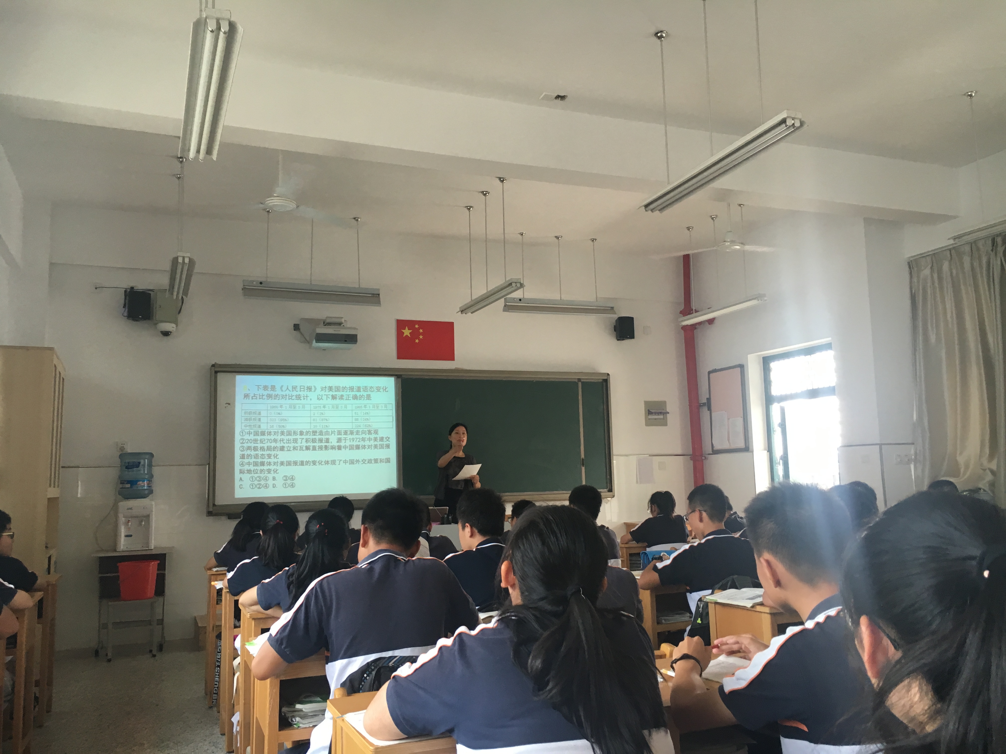
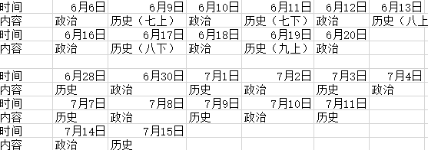
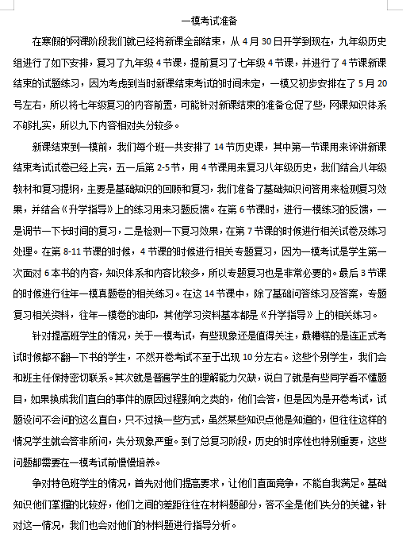
本期导读：1、复习研讨课
2、考前读书
3、九年级一模二模准备
历史教研组工作简报
2020.06

